PLIEGO COMPLEMENTARIO DE CONDICIONES

ESPECIFICACIONES DE CARÁCTER LEGAL

ART. 1º - MOTIVO DEL LLAMADO

La presente Licitación Pública tiene por objeto determinar la “ADQUISICIÓN DE MATERIALES PARA CICLOVIA DE RUTA N°95 PUEBLO DEL VINO”, conforme a las características especificadas en el presente pliego que forma parte de la documentación licitatoria y cuyo procedimiento se basa en los lineamientos legales establecidos por la Ley Provincial de Contabilidad N.º 8706 y sus decretos modificatorios y ampliatorios, en concordancia con la Ley de Procedimiento Administrativo N.º 9003 con las reformas y decretos ampliatorios y modificatorios respectivos.-

ART. N.º 2 - DETALLE Y CARACTERÍSTICA DE LO SOLICITADO

El detalle y característica de lo solicitado es el siguiente:

ÍTEM N°1: 13.000 ^{M2} CONCRETO ASFÁLTICO DE APLICACIÓN EN CALIENTE. -
ÍTEM N°2: 8 CARTELES DE SEÑAL REGLAMENTARIA CIRCULACIÓN EXCLUSIVA BICICLETA (SE ADJUNTA DETALLE). -
ÍTEM N°3: 4 CARTELES DE SEÑAL REGLAMENTARIA PROHIBICIÓN (SE ADJUNTA DETALLE). -
ÍTEM N°4: 4 CARTELES DE SEÑAL CEDA EL PASO (SE ADJUNTA DETALLE). -
ÍTEM N°5: 2 CARTELES DE SEÑAL PREVENTIVA PASO BICICLETAS (SE ADJUNTA DETALLE). -
ÍTEM N°6: 100 DELIMITADOR VERTICAL FLEXIBLE DE 0.70 CM C/FIJACIÓN (SE ADJUNTA DETALLE). -
ÍTEM N°7: 2.700 TACHAS REFLECTIVAS TORTUGA C/FIJACIÓN (SE ADJUNTA DETALLE). -
ÍTEM N°8: 2.500 TACHAS REFLECTIVAS BIDIRECCIONAL C/FIJACIÓN (SE ADJUNTA DETALLE). -
ÍTEM N°9: 40 LTS DE PINTURA COLOR AMARILLA TERMOPLÁSTICA REFLECTIVA 1° MARCA. -
ÍTEM N°10: 250 LTS DE PINTURA COLOR BLANCA PARA DERMARCACIÓN REFLECTIVA 1° MARCA. -
ÍTEM N°11: 200 LTS DE PINTURA COLOR VERDE PARA DEMARCACIÓN REFLECTIVA 1° MARCA. -
ÍTEM N°12: 10 RODILLOS PELO CORTO 20 CM DE ANCHO. -
ÍTEM N°13: 10 RODILLO MICROFIBRA 20 CM DE ANCHO. -
ÍTEM N°14: 10 PINCEL MULTIPROPOSITO N°20. -
ÍTEM N°15: 10 PINCEL MULTIPROPOSITO N°15. -
ÍTEM N°16: 5 UNIDADES DE 4 LTS C/U DILUYENTE PARA PINTURA THINNER. -
ÍTEM N°17: 10 CINTA DE ENMASCARAR MULTIPROPOSITO DE PAPEL 24MM X 40MM. -
ÍTEM N°18: 2 CINTA MÉTRICA DE 5 MTS DE LARGO. -
ÍTEM N°19: 2 BANDEJAS PARA RODILLO 50 CM MÁXIMO. -
ÍTEM N°20: 2 EXTENSOR PROFESIONAL TELESCÓPÍCO PARA RODILLO 5 MTS EXTENSIÓN. -
ÍTEM N°21: 5 HILO DE TANZA 0.8MM X 100MM. -
ÍTEM N°22: 5 CINTA DE PELIGRO ROJA Y BLANCA X 200 MTS. -
ÍTEM N°23: 1 CARTEL TIPO OBRA, CON INDICACIONES Y DISEÑO A DEFINIR POR LA MUNICIPALIDAD DE SAN CARLOS. DICHO CARTEL DEBERÁ CONTAR CON UNA SUPERFICIE DE USO DE 2.5MTS X 3.5MTS CON DOS POSTES DE SUJECIÓN DE 5MTS DE LARGO. CON COLOCACIÓN EN LUGAR A DEFINIR POR EL MUNICIPIO, CERCANO AL ÁREA DE INTERVENCIÓN. -
DETALLES

ITEM 2: SEÑAL REGLAMENTARIA CIRCULACIÓN EXCLUSIVA BICICLETA
Detalles:
Forma circular de 600mm a 900mm de diámetro.
Material: chapa galvanizada de 1,6mm o superior.
Reflectividad: vinilo EPG (Grado de ingeniería prismático) impreso y laminado con vinilo de protección UV.
Poste de soporte: diámetro 2,5” (63mm) x 3.2mm espesor y 3,5 metros de longitud con 2 perforaciones en parte inferior para sujeción y tapa en la parte superior. Pintura al horno color azul.
Elementos de sujeción: conjunto de omegas con perforaciones cuadradas para anclaje de cartel al poste y burlonería necesaria.


Circulación Exclusiva
(Bicicleta)
R 18

ITEM 3: SEÑAL REGLAMENTARIA PROHIBICIÓN.
Detalles:
Forma circular de 600mm a 900mm de diámetro.
Material: chapa galvanizada de 1,6mm o superior.
Reflectividad: vinilo EPG (Grado de ingeniería prismático) impreso y laminado con vinilo de protección UV.
Poste de soporte: diámetro 2,5” (63mm) x 3.2mm espesor y 3,5 metros de longitud con 2 perforaciones en parte inferior para sujeción y tapa en la parte superior. Pintura al horno color azul.
Elementos de sujeción: conjunto de omegas con perforaciones cuadradas para anclaje de cartel al poste y burlonería necesaria.


Prohibición de Circular (Motos) R3

ITEM 4: SEÑAL CEDA EL PASO
Detalles:
Forma triangulo equilátero invertido de 600mm a 750mm por lado.
Material: chapa galvanizada de 1,6mm o superior.
Reflectividad: vinilo EPG (Grado de ingeniería prismático) impreso y laminado con vinilo de protección UV.
Poste de soporte: diámetro 2,5” (63mm) x 3.2mm espesor y 3,5 metros de longitud con 2 perforaciones en parte inferior para sujeción y tapa en la parte superior. Pintura al horno color azul.
Elementos de sujeción: conjunto de omegas con perforaciones cuadradas para anclaje de cartel al poste y burlonería necesaria.

Ceda el Paso
R 28

ITEM 5: SEÑAL PREVENTIVA PASO DE BICICLETAS
Detalles:
Forma romboidal de 900mm x 900mm por lado con bordes redondeados.
Material: chapa galvanizada de 1,6mm o superior.
Reflectividad: vinilo EPG (Grado de ingeniería prismático) impreso y laminado con vinilo de protección UV.
Poste de soporte: diámetro 2,5” (63mm) x 3.2mm espesor y 4 metros de longitud con 2 perforaciones en parte inferior para sujeción y tapa en la parte superior. Pintura al horno color azul.
Elementos de sujeción: conjunto de omegas con perforaciones cuadradas para anclaje de cartel al poste y burlonería necesaria.


ITEM 6: DELIMITADOR VERTICAL FLEXIBLE 0.70cm C/FIJACIÓN.
Detalles:
Delineador rebatible para demarcación Vial.
Material copolímero flexible, con filtro UV para protección solar. Conformado en 1 sola pieza.
Altura 0.70/ 0.80 cm, diámetro de 5,5 cm y un peso de 1,55 kg.
Base de apoyo con diámetro de 20cm, provista de 4 centros de mecha para fijación con anclaje mecánico al suelo con bandas reflectivas de 5 cm de ancho cada una.
Fijación: Fischer SXRL 10 x 80 (4 Unidades).
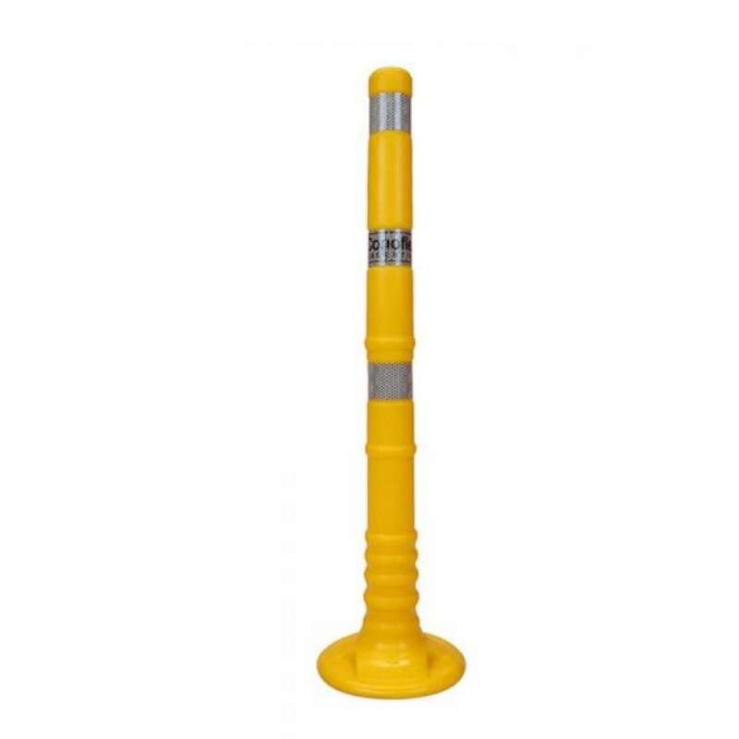

ITEM 7: TACHAS REFLECTIVAS TORTUGA C/FIJACIONES.
Detalles:
Tacha reductora de velocidad para señalización vial.
Material: polipropileno color Amarillo, con filtro UV para protección solar. Conformada en “una sola pieza”.
Medidas: 15 cm de diámetro y 3,5 cm de altura, con 4 orificios para fijación con anclaje mecánico al suelo. El artefacto debe contar con reflectivas con características HIP (HIGH INTENSITY PRISMATIC) según normas IRAM ASTM D4956Tipo-3.
Fijaciones para asfalto: BULON 1/4X2 HEX, ARANDELA 1/4X18, TARUGO n°10.
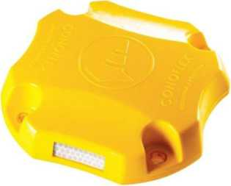

ITEM 8: TACHAS REFLECTIVAS BIDIRECCIONALES C/FIJACIÓN:
Detalles:
Material: ABS con Protección Uv.
Medidas: Alto 18 mm, Ancho 80 mm, Largo 101 mm, con 2 Reflectivos de PMMA (IRAM3536).
Fijaciones: Anclaje Mecánico
Tornillos Hex 6.3 mm x 76 mm (con Tratamiento Anticorrosivo Magni Gris)
Tarugo SX10 c/ tope
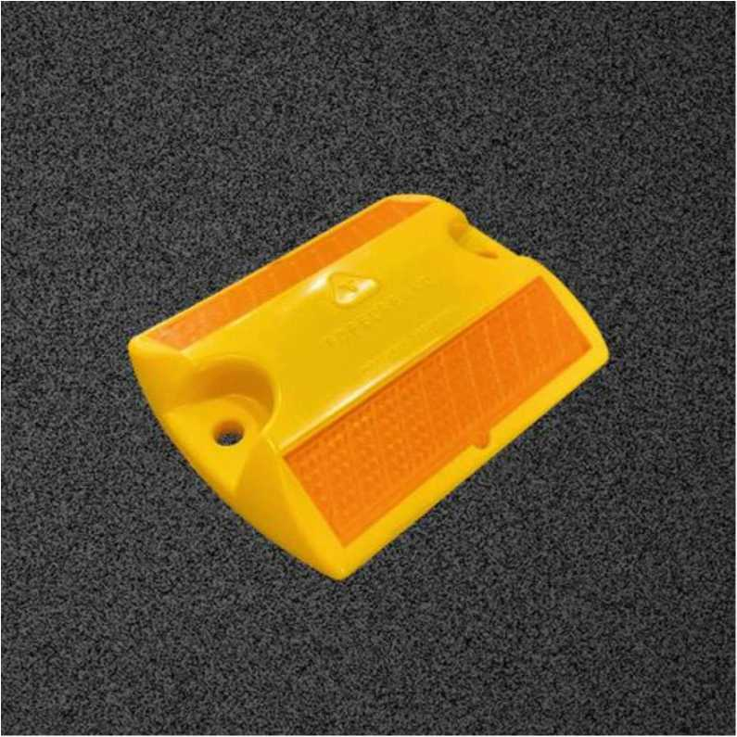

LAS CARACTERÍSTICAS ENUNCIADAS SON MÍNIMAS Y ENUNCIATIVAS, NO TAXATIVAS.

ART. N.º 3 - DOCUMENTACIÓN A PRESENTAR

SOBRE Nº1:

- Pliego General, Complementario Legal-Técnico firmado y con el sello de la empresa oferente en todas sus hojas. En caso de no contar con sello aclaratorio de firma, deberán consignar sus datos en letra manuscrita legible. -
- Sellado de Ley. - Estampillado de la Municipalidad de San Carlos de $ 3,60 para la hoja de propuesta y fojas subsiguientes $ 1,50 excepto el documento de garantía, duplicado de la propuesta, contrato social y toda aquella documentación que posea el estampillado provincial desde el lugar de origen. –
- Boleto de ingreso como constancia de adquisición de pliego. –
- Libre deuda municipal por todo concepto para empresas locales. -
- Para el caso de empresas que no estén radicadas en el Departamento de San Carlos y que deseen comercializar con el municipio, deberán presentar comprobante de pago del derecho de inscripción en Departamento Tasas del Municipio.
- Cualquiera sea el tipo de sociedades deberán presentar el Contrato Social que certifique su condición como empresa, Resolución de Personas Jurídicas, Acta de asamblea de distribución de cargos y de autorización para presentarse a Licitar. En aquellos de la presentación de Personas Humanas y que por su naturaleza no sea indispensable el contrato social se deberá adjuntar los datos personales completos (fotocopia del DNI) y todos aquellos que hagan a su identificación. -
- En el supuesto que la oferta sea presentada por un apoderado de la empresa oferente, deberá acompañar a la documentación el poder que demuestre tal condición, caso contrario no podrá ejercer representación, no pudiendo observar ni interrumpir el acto de apertura. -
- De acuerdo a lo establecido en la ley 5908 de desregulación, deberán adjuntar a la documentación las constancias de inscripciones de ley respectivas y vigentes al momento de la apertura como así en la forma que la ley establece. - (AFIP con la inscripción correspondiente al rubro licitado, ATM, etc.)
- Domicilio legal de la empresa. Además, deberán constituir domicilio especial en el Departamento de San
Carlos, en donde serán válidas todas las notificaciones que del acto licitatorio se emanen. -
- Constancia como que el proponente Acepta las Reservas de la Municipalidad de San Carlos, para que en los actos de adjudicación y contratación introduzca variantes, modificaciones aumentos o disminuciones, de conformidad con las disposiciones legales vigentes. -
- Constancia como que el proponente Acepta la Jurisdicción Administrativa de la Municipalidad de San Carlos, en toda cuestión que con ella se produzca relativa al contrato de adjudicación debiendo reclamar por recursos contenciosos administrativos o jerárquicos según procediere. -
- Declaración Jurada donde conste que para cualquier cuestión administrativa o judicial que se suscite se aceptará la jurisdicción administrativa de los Tribunales de la Provincia de Mendoza, realizando en consecuencia expresa Renuncia al Fuero Federal. -
- Último balance y/o Manifestación de bienes certificado por el Consejo de Ciencias Económicas.
Actualizado, con fecha no superior a 6 meses del momento de la apertura. -

SOBRE Nº2:

- Planilla de propuesta oficial por duplicado firmada y sellada. En caso de no contar con sello aclaratorio de firma, deberán consignar sus datos en letra manuscrita legible. Detallando las marcas de los productos cotizados. En caso de no especificar la marca de lo cotizado, la Municipalidad podrá rechazar o solicitar la presentación de las mismas en un Plazo de 72 horas hábiles. También podrán realizar sus cotizaciones en planilla propia escrita a máquina o a mano en imprenta legible. La misma no podrá contener enmiendas ni tachaduras que no sean debidamente salvadas.
- Documento de Garantía de oferta conforme a lo estipulado en el Art. V del Pliego General de Condiciones, suscripto por el 1% del valor total de la oferta, firmado por el oferente y con certificación de su firma por escribano público, juzgados, bancos o personal del Departamento Licitaciones. En caso de requerir la certificación de firmas por parte del personal del Departamento Licitaciones, lo deberá solicitar con la debida antelación a la apertura de sobres.
- Planilla de propuesta alternativa siempre y cuando se haya cotizado la oferta básica. Por duplicado firmada y sellada. En caso de no contar con sello aclaratorio de firma, deberán consignar sus datos en letra manuscrita legible. Detallando las marcas de los productos cotizados. la Municipalidad podrá rechazar o solicitar la presentación de las mismas en un Plazo de 72 horas hábiles. También podrán realizar sus cotizaciones en planilla propia escrita a máquina o a mano en imprenta legible. La misma no podrá contener enmiendas ni tachaduras que no sean debidamente salvadas. La misma se presentará por separado a la oferta básica.

Toda documentación a presentar que merezca certificación de fotocopias podrá ser efectivizada por personal jerárquico Municipal, con la debida antelación a la hora de apertura de sobres y/o en su defecto por Juzgados o Escribanías Públicas. -

CONSIDERANDO LAS SALVEDADES OTORGADAS POR LA LEY 8706 CONCORDANTE CON LOS DECRETOS REGLAMENTARIOS, Y AL EFECTO DE SALVAGUARDAR LA MAYOR PARTICIPACIÓN DE OFERENTES EN EL ACTO DE APERTURA, SE PROCEDERÁ A CONTROLAR ÚNICAMENTE EL CUMPLIMIENTO DE LA PRESENTACIÓN DE LA DOCUMENTACIÓN QUE SE DETALLA:

- Pliego General de Condiciones y Complementario firmado y con el sello aclaratorio de firma en todas sus hojas. - En caso de no contar con sello aclaratorio de firma, deberán consignar sus datos en letra manuscrita legible.
- Sellado de Ley. - Estampillado de la Municipalidad de San Carlos de $ 3,60 para la hoja de propuesta y fojas subsiguientes $ 1,50 excepto el documento de garantía, duplicado de la propuesta, contrato social y toda aquella documentación que posea el estampillado provincial desde el lugar de origen. –
- Boleto de ingreso como constancia de adquisición de pliego. –
- Libre deuda municipal por todo concepto para empresas locales. -
5. Para el caso de empresas que no estén radicadas en el Departamento de San Carlos y que deseen comercializar con el municipio, deberán presentar comprobante de pago del derecho de inscripción en Departamento Tasas del Municipio.
- Planilla de propuesta oficial por duplicado firmada y sellada. Detallando las marcas de los productos cotizados. La Municipalidad podrá rechazar o solicitar la presentación de las mismas en un Plazo de 72 horas hábiles. También podrán realizar sus cotizaciones en planilla propia, escritas a máquina o a mano en imprenta legible. La misma no podrá contener enmiendas ni tachaduras que no sean debidamente salvadas.
- Documento de Garantía de oferta conforme a lo estipulado en el Art. V del Pliego General de Condiciones, suscripto por el 1% del valor total de la oferta, firmado por el oferente y con certificación de su firma por escribano público, juzgados, bancos o personal del Dpto. Licitaciones. En caso de requerir la certificación de firma por parte del personal de licitaciones, lo deberá solicitar con la debida antelación al acto de apertura de sobres.
- Planilla de propuesta alternativa siempre y cuando se haya cotizado la oferta básica. Por duplicado firmada y sellada. En caso de no contar con sello aclaratorio de firma, deberán consignar sus datos en letra manuscrita legible. Detallando las marcas de los productos cotizados. La Municipalidad podrá rechazar o solicitar la presentación de las mismas en un Plazo de 72 horas hábiles También podrán realizar sus cotizaciones en planilla propia escrita a máquina o a mano en imprenta legible. La misma no podrá contener enmiendas ni tachaduras que no sean debidamente salvadas. La misma se presentará por separado a la oferta básica.

LA CUMPLIMENTACIÓN DEL RESTO DE LA DOCUMENTACIÓN PLASMADA COMO REQUISITO EN EL PRESENTE LLAMADO A LICITACIÓN DEBERÁ EFECTIVIZARSE EN EL
TERMINO DE 72 (SETENTA Y DOS) HORAS HÁBILES POSTERIORES CONTADOS A PARTIR DE LA CLAUSURA DEL ACTO LICITATORIO. -
FINALIZADO DICHO PLAZO SE PROCEDERÁ RECHAZAR O NO LAS OFERTAS INCOMPLETAS O IRREGULARMENTE. TODO ELLO SIN NECESIDAD DE INTERPELACIÓN ALGUNA POR
PARTE DE LOS OFERENTES. -

ART. N.º 4 - PRESENTACIÓN DE LA PROPUESTA

La presentación de la documentación a la licitación se hará en sobre cerrado de la siguiente
manera: como sobre N.º 1 DOCUMENTACIÓN el que contendrá los pliegos, boletos de pago de pliego y sellado, libre deuda municipal, y toda la información de la empresa requerida en los pliegos. Como sobre N.º 2 PROPUESTA el que contendrá la planilla de propuesta, la garantía de oferta y las alternativas si las hubiere, y como SOBRE N.º 3 el que contendrá los sobres N.º 1 y N.º 2. En lugar visible del sobre N.º 3 se deberá especificar los siguientes datos:

a)- Tipo y N.º de Licitación
- -Expediente Municipal
- -Objeto del llamado
d)- Fecha y Hora de apertura
Deberá identificarse claramente la propuesta básica de la alternativa (en caso de que la hubiere) al efecto del estudio de adjudicación pertinente. -

La propuesta básica como así las alternativas que se presenten deberán ajustarse en un todo a las condiciones establecidas en el presente pliego y podrán ser presentadas en planilla propia, escritas a máquina, o bien escritas en letra imprenta legible sin raspaduras ni enmiendas; en el caso de que las hubiere, deberán salvarse debidamente, podrán además cotizar en formulario oficial adjunto, o bien en formularios confeccionadas por las empresas siendo válida la presentación en ambas formas. –

Las propuestas correspondientes a la presente Licitación Pública, deberán presentarse en la Subdirección de Licitaciones con domicilio en Lencinas y El Fuerte, en la forma y condiciones establecidas en el presente pliego, hasta el día 03/03/2026 a las 10:00 hs. No se admitirán propuestas que se presente con posterioridad al plazo fijado, cualquiera fuera la causa del retraso, quedando las mismas automáticamente excluidas del procedimiento licitatorio.

ART. N.º 5 – MANTENIMIENTO DE OFERTA Y PLAZOS

Los oferentes se obligan a mantener sus propuestas por el término de 30 días hábiles a contar desde el día inmediato siguiente al acto de apertura de las ofertas. No obstante, antes de que se cumpla el plazo de validez, se podrá solicitar una prórroga por igual periodo. Se deberá acreditar en el expediente las razones de la prórroga.
Dada la situación económica existente, las empresas podrán modificar el mantenimiento de oferta de acuerdo a sus pautas presupuestarias.
Si el proponente no mantiene su oferta el plazo estipulado en el párrafo anterior, será facultad de los organismos licitantes considerar o no la oferta así formulada, según convenga a los intereses de la Municipalidad de San Carlos.
Las ofertas caducarán automáticamente al vencimiento de los plazos fijados para el mantenimiento de las mismas; si no se hubiere efectuado la comunicación o notificación de la adjudicación.

ART. N.º 6 - ESTUDIO DE LAS OFERTAS

Las ofertas serán evaluadas, dentro de los plazos establecidos de Mantenimiento de Oferta que es de 30 días hábiles, Art. N.º VIII del Pliego General de Condiciones, vencido este término se solicitará la conformidad de ampliación respectiva por parte de las empresas oferentes, o bien y de estimarlo conveniente a su solo juicio; La Municipalidad de San Carlos dejará sin efecto el acto licitatorio, sin que ello produzca derechos o reclamos por parte de los oferentes. -

La adjudicación se hará por ítems, o bien globalizada según más convenga al municipio, y el precio será solo uno de los factores a tener en cuenta y se actuará en un todo de acuerdo a lo que establece el Art. Nº 149 del Decreto Reglamentario 1000 de la Ley 8706 - Régimen de Compra y Gasto Público. -
De estimarse conveniente la Municipalidad requerirá a todos los oferentes presentar en el tiempo y forma que se les requiera toda la documentación complementaria o aclaratoria de la propuesta ya sean marcas, muestras, folletos, etc. que sean necesarias y no requerida en pliego para el estudio de sus propuestas, los cuales por el solo acto de presentarse a la licitación aceptan cumplimentarla. -

ART. N.º 7 - FORMA DE PAGO

La forma de pago propuesta por la Municipalidad de San Carlos, es dentro de los 90 días corridos de fecha de factura, contra presentación de la factura B o C, debidamente conformada por el área solicitante y los remitos de recepción definitiva de los bienes y/o servicios.

ART. N.º 8 - PLAZO Y LUGAR DE ENTREGA

El plazo y lugar de entrega propuesto por la Municipalidad de San Carlos, es conforme a las
necesidades del área solicitante, en el domicilio municipal, libre de fletes y acarreos. -

ART. N.º 9 - GARANTÍAS

Queda establecido que las empresas constituirán y/o presentarán 03 (tres) tipos de garantías a
saber:

- GARANTÍA DE OFERTA- por el 1% del valor total de oferta. -
- GARANTÍA DE ADJUDICACIÓN – por el 5% del valor total adjudicado. -
- GARANTÍA DE ANTICIPO DE FONDOS - del monto total del anticipo de fondos a cuenta de adquisición de bienes y servicios; si lo hubiera solicitado en su propuesta.

La presentación de garantías responderá en todo a lo determinado por el Art. V del Pliego General de Condiciones. -

ART. N.º 10 - RECEPCIÓN DE LO SOLICITADO

La recepción de lo solicitado en las presentes actuaciones será realizada por personal del área solicitante, quien será el único responsable del control del mismo, firmando como constancia de aprobación los comprobantes que se elaboren al efecto. -

ART. N.º 11 - VALOR DEL PLIEGO

Fijase como valor del pliego para presentarse en la presente licitación en la suma de $270.000,00. El
que deberá ser abonado en Tesorería Municipal y cuya constancia deberá ser adjuntada a la documentación. -

ART. N.º 12 - ACEPTACIÓN

Los oferentes y/o adjudicatarios con la sola presentación implican no solo la aceptación de las
bases expuestas en el presente pliego de condiciones sino también a lo establecido en los decretos N.º 1000/15 y Leyes Provinciales N.º 8706 y 9003 con sus decretos reglamentarios y modificatorios. -

ART. N° 13 – ALCANCES DE LA LEY 5908

Conforme a lo establecido en la Ley de Desregularización 5908 se aplicará la misma en el
presente llamado en todo el artículo que así corresponda prevaleciendo la modificación que por la ley mencionada se establezca. -

ART. N° 14- FORMA DE COTIZAR Y FACTURAR

Los oferentes deberán presentar sus cotizaciones en precios unitarios y totales con flete e IVA
incluido y en pesos, debiendo facturar en caso de ser adjudicatarios, por separado cada uno de los ítems adjudicados de acuerdo a su detalle. -

ART. N.º 15- Los oferentes que deseen presentarse en un acto licitatorio en la Municipalidad de San Carlos, deberán acreditar al momento de la apertura de sobres, el pago de la inscripción conforme lo dispuesto por Ordenanza Municipal N.º 1421/2012 – Art. 11 “DERECHO DE HABILITACIÓN E INSCRIPCIONES” – en su inc.15: “Inscripción de Comercios no radicados en el Departamento y que comercializan con el Municipio”.

ART. N° 16 – Considerando la Ordenanza N° 1110/06 promulgada por Decreto N° 479/06 se deja establecido que cuando en las ofertas ofrecidas la diferencia sea mínima y no significativa, se tendrá en cuenta para la adjudicación aquellas propuestas presentadas por las empresas residentes en el Departamento. -

Art. N° 17- IMPUESTO A LA LEY DE SELLOS – LEY 8264/2011

De acuerdo a lo establecido por la mencionada Ley de Sellos de la Provincia de Mendoza, el adjudicatario estará sujeto al pago del 0,75% del valor total del contrato (Orden de Compra), debiendo entregar la orden como así la garantía de adjudicación, debidamente selladas ante ATM Administración Tributaria Mendoza, requisito sin el cual no se abonará la factura presentada. -

